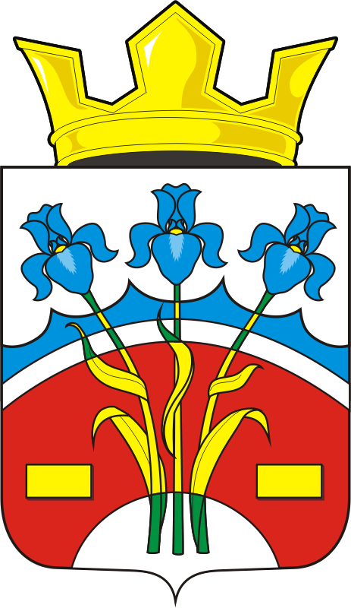

СОВЕТ ДЕПУТАТОВ СЕЛЬСКОГО ПОСЕЛЕНИЯ
Федоровский Первый сельсовет
Саракташского района оренбургской области
ЧЕТВЕРТЫЙ созыв

РЕШЕНИЕ
двадцать седьмого заседания Совета депутатов
Федоровский Первый сельсовет
четвертого созыва

20.04.2023 с. Федоровка Первая № 96

Об утверждении реестра муниципальных должностей и должностей муниципальной службы в администрации муниципального образования Федоровский Первый сельсовет Саракташского района Оренбургской области

В соответствии с Законом Оренбургской области от 10 октября 2007 года №1599/344-IV-03 «О едином реестре муниципальных должностей и должностей муниципальной службы в Оренбургской области»

Совет депутатов Федоровского Первого сельсовета

Р Е Ш И Л:

1. Утвердить реестр муниципальных должностей и должностей муниципальной службы в администрации муниципального образования Федоровский Первый сельсовет Саракташского района Оренбургской области согласно приложению.

2. Признать утратившим силу решение Совета депутатов Федоровского Первого сельсовета Саракташского района Оренбургской области от 24 декабря 2010 года № 15 «Об утверждении реестра муниципальных должностей и должностей муниципальной службы в администрации муниципального образования Федоровский Первый сельсовет Саракташского района Оренбургской области».

3. Настоящее решение вступает в силу после дня его обнародования и подлежит размещению на официальном сайте администрации сельского поселения Федоровский Первый сельсовета Саракташского района Оренбургской области.

4. Контроль за исполнением настоящего решения возложить на постоянную комиссию Совета депутатов по мандатным вопросам, вопросам местного самоуправления, законности, правопорядка, казачества, работе с общественными и религиозными объединениями, национальным вопросам и делам военнослужащих (Богряков А.М.).

Председатель Совета депутатов сельсовета  ___________ А.Н. Богряков |  | Глава сельсовета  ___________ А.А. Хлопушин

Приложение к решению Совета
депутатов Федоровского Первого сельсовета от 20.04.2023 № 96

Реестр
муниципальных должностей и должностей муниципальной службы в администрации муниципального образования Федоровский Первый сельсовет Саракташского района Оренбургской области

1. | Высшие должности | - | 1 единица
 | -глава муниципального образования | - | 1 единица
2. | Младшие должности | - | 1 единица
 | -специалист 1 категории | - | 1 единицы
Всего муниципальных должностей и должностей муниципальной службы в администрации муниципального образования |  | - | 2 единицы

_____

